文档编号 | 密级
JP-CS-ETL-001 | 内部公开
文档版本 | Total 23 pages 共 23 页
V1.0 | Total 23 pages 共 23 页

ETL数据采集系统
软件系统设计说明书

拟 制: 段 琰

审 核:

批 准:

京柏医疗科技股份有限公司
文档信息
文档编号 | JP-CS-ETL-001
文档名称 | ETL数据采集系统设计说明书
文档描述
文档存放路径 | ETL数据采集系统设计说明书
负责人
状态 | 初稿
文档变更记录
时间 | 修改人 | 章节 | 描述
2017/1/21 | 段琰 |  | Update
相关文档
文档 | 路径

目 录
第一章 引言 1
1.1 编写目的 1
1.2 项目背景 1
第二章 系统总体框架说明 2
2.1 系统部署结构图 2
2.2 系统功能菜单 2
2.3 系统平台层结构 3
2.4 系统平台流程图 4
第三章 系统技术方案 6
3.1 系统设计要求 6
3.2 系统设计方案 6
3.3 系统开发与运行环境 7
第四章 系统建模设计 9
4.1 调度任务管理（ETL-001） 9
4.2 采集日志管理（ETL-002） 15
第五章 数据库结构设计 19
第一章 设计原则 19
第二章 数据库环境说明 19
第三章 数据库命名规则 19
第四章 物理存储 19
第五章 数据备份与恢复 19
第六章 Kettle工具 20
6.1 资源库 20
6.2 资源库的创建 20
6.3 修改密码 29
6.4 导入/导出资源库 30
6.5 删除、重命名资源库里的作业、转换 32
6.6 资源库名称乱码问题解决方法 33
6.7 运行日志 35

引言

编写目的
本文档作为系统总体设计文档，编写目的是为了定义所要开发的数据采集系统（简称ETL）的系统结构，明确系统目标和和设计原则，确定系统的总体框架、体系结构以及各子系统的模块功能以及系统建设拟采取的开发平台和技术路线，同时涵盖了系统详细设计的数据建模内容和界面原型设计，为系统软件代码编写提供参考依据。
本文档可作为软件系统功能设计追溯的基础和软件开发工作量确定的蓝本，可作为用户代表、软件开发项目管理人员、软件测试工程师、软件设计工程师、软件开发工程师以及本软件使用人员参考文档。

项目背景
京柏医疗面向广大医院提供了多款应用系统和APP应用，如何实现各系统之间的信息交互，以及第三方系统与数据之间的交互，都成为了一大难题。针对这种情况，公司提出“集成平台数据共享调阅”的解决方案。针对这一方案，公司规划了包括EMPI、数据服务、事务服务、索引服务、采集服务在内的核心产品。而在这一核心产品中，ETL数据采集系统正是实现将分散的数据进行整合和集中的重要部分。通过ETL数据采集系统，分散的数据进行整合与集中，成为集成平台控制的标准数据，并将这些数据存储到缓存数据库和中心网管数据库中。

系统总体框架说明

系统部署结构图
如果业务系统的业务数据支持时间戳更新，那么我们可以基于时间戳方式进行数据采集，系统部署方式如图2.1.1所示：
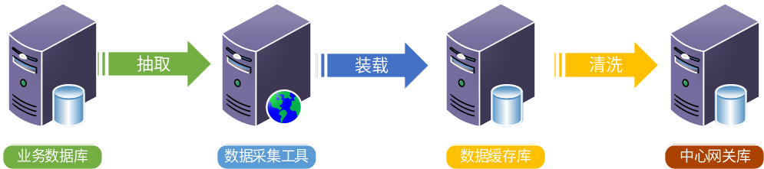图2.1.1

系统功能菜单
如图2.2.1所示，ETL数据采集包括采集任务管理和采集日志两大功能点。ETL数据采集，是通过kettle采集工具以及对应的资源库中的作业和转换，在ETL系统中配置采集任务，调度对应的任务组后，即可将业务数据库中的数据抽取到缓存库中，从而达到数据整合的目的。在抽取、装载数据的过程中，会随时将日志记录到资源采集的数据库中。
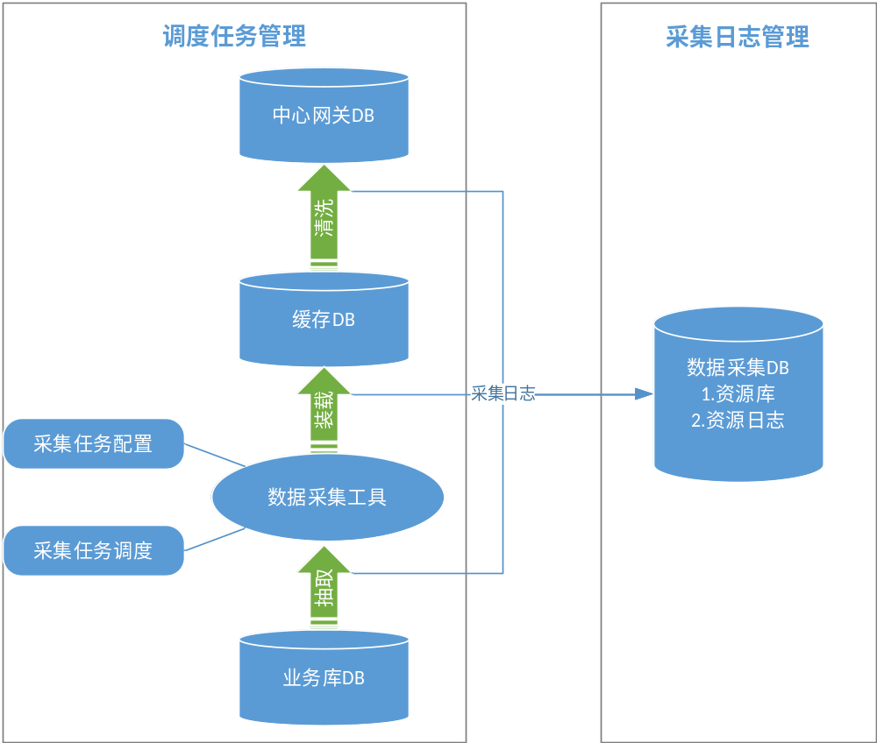
图2.2.1
  - 系统平台层结构
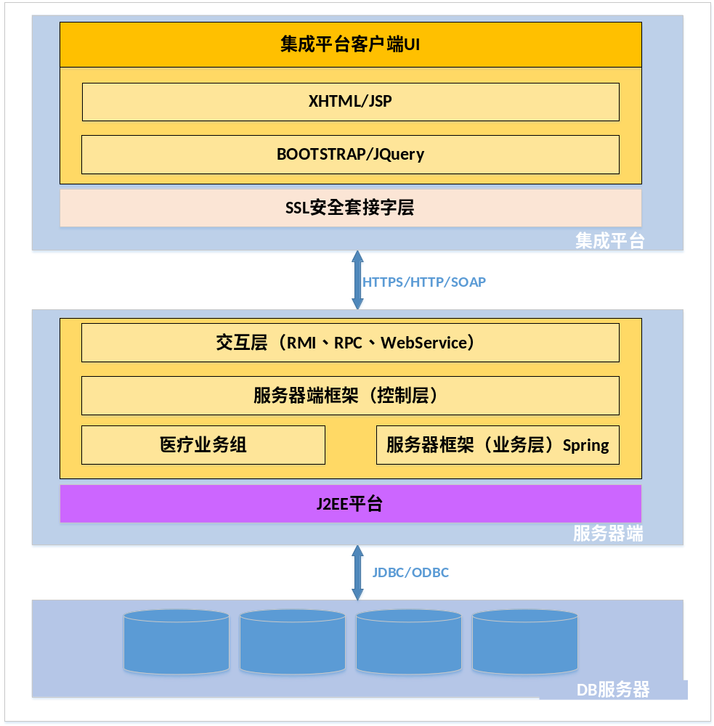
图2.3.1
  - 系统平台流程图
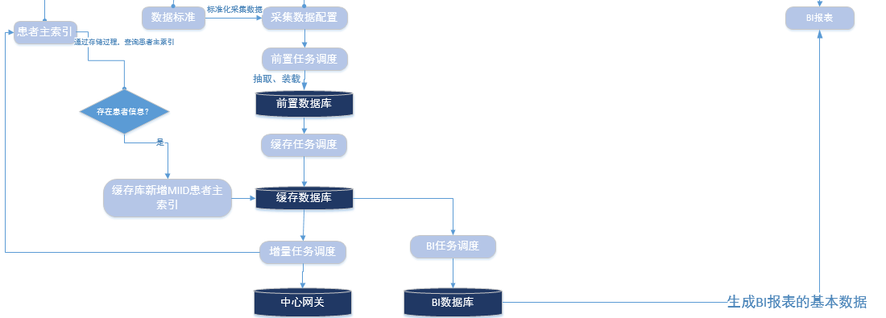
图2.4.1

系统技术方案

系统设计要求
具体要求 | 具体指标
稳定性要求 | - 支持7*24小时不间断性运行；
可扩展性要求 | - 支持MYSQL数据库管理系统；  - 可支持服务端程序移植LINUX系统；
易用性要求 | - 支持全鼠标操作；  - 任务作业必须支持定时执行和循环执行；  - 主界面必须有智能导航功能；  - 日志支持简单统计功能；
安全性要求 | - 只给特定人员分配访问权限，对于关键数据需要进行加密存储。
性能要求 | - 支持多任务同时执行；
标准性要求 | - 软件统一化、结构模块化、数据格式标准化、代码统一化、各种文档资料规范化。

系统设计方案
    - 引用第三方开源工具
基于kettle核心控制台，利用资源库中的作业与转换，利用kettle核心api研发任务调度。Kettle资源库，被用来保存我们系统所需要的一些转换和作业。也就是说，我们想要从数据库资源中加载这些转换，必须连接相对应的资源库。通过kettle资源库中的这些转换，我们能够实现从不同的数据源抽取、转换数据，也能够往不同的数据源载入和加载数据。
      - 常用组件工具
表输入：利用连接和SQL语句，读取某数据源信息。能根据数据源表结构自动生成基本SQL语句。
插入/更新：利用数据源关键字进行匹配搜索操作，若未匹配则直接插入。若匹配到对应数据，假如数据一致则不作操作；假如出现不同，则更新需要设置的字段。注意，步骤名称在单个转换中必须唯一。如果仅提供插入操作，需要勾选“不执行任何更新”。在“commit size”后文本框填写提交前要改变的数据量。
数据库查询：在数据源中查找值。可以选择是否使用缓存。
调用数据库存储过程：运行数据库的存储过程，并获取返回值。支持自动提交，支持带参数。
过滤行：通过比较和条件过滤到记录。当之前有步骤连接到它时，简单的单击“<field>”，“=”和“<value>”区域来构建条件。
空操作：什么都不做。测试时，充当一个占位符。
设置变量：允许在任务或者虚拟机中设置变量。
获取变量：获取一个变量，返回行或者附加值到输入行。
    - 自主研发功能
      - 调度任务管理
      - 采集日志管理

系统开发与运行环境

系统开发环境
ETL数据采集系统软件开发环境
操作系统 | 支持Windows,linux
IDE工具 | Eclipse
数据库 | MySQL
应用服务器 | Tomcat 7
第三方工具 | Kettle

系统运行环境
服务器配置
硬件配置 | Intel(R)Core(TM)2 Duo CPU  2.93GHz/ 4GB/ 320G/19"LCD显示器/集成显卡/100M网卡
硬件配置 | 19"液晶显示器
硬件配置 | 104键盘+光电鼠标
软件配置 | - 操作系统： LINUX  - 数据库： MYSQL  - 中间服务器：TOMCAT  - 运行平台：JDK1.7  - 其他要求：无
客户端
硬件配置 | Intel(R)Core(TM)2 Duo CPU  2.93GHz/ 4GB/ 320G/19"LCD显示器/集成显卡/100M网卡
硬件配置 | Intel(R)Core(TM)2 Duo CPU  2.93GHz/ 4GB/ 160G/19"LCD显示器/集成显卡/100M网卡
软件配置 | - 操作系统：windows  - 数据库：MYSQL  - 运行平台：支持IE9，firefox，chrome  其他要求：无

系统建模设计

调度任务管理（ETL-001）

用例分析
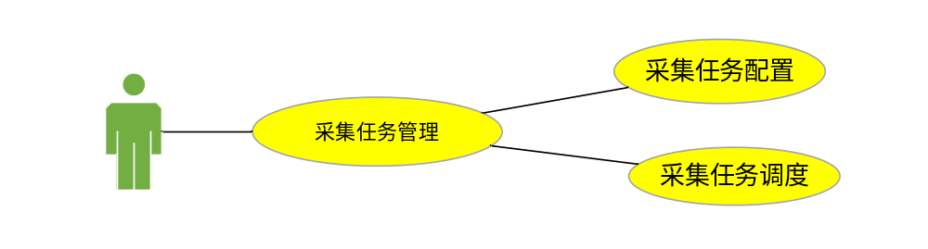
图4.1.1
如图4.1.1所示，采集任务管理，囊括数据采集任务配置和采集任务调度两部分。其中采集任务配置，主要是用于采集任务类似工作流的配置，一个数据采集任务组可以包含一个或多个数据采集任务，采集任务可以包含一个转换或作业。提供数据采集任务组执行完成后，根据不同执行状态执行不同操作的配置功能，如数据采集失败后继续执行下一个任务等。采集任务调度即对于前一动作配置的任务进行启用或停止。

业务流程
    - 数据标准
      - 通过数据标准管理，导入数据标注（详见数据标准概要设计文档）；
    - Kettle工具准备（详见第六章）
    - 前置任务调度
      - 根据所需业务点击任务组下“新增”按钮，录入任务组名称，任务组描述，单击“保存”按钮，即可保存采集任务组设置。选中该任务组，点击任务下“新增”按钮，录入任务名称、执行方式、间隔时间或定是表达式（如选择执行方式为执行一次可忽略该项），选择执行对象类型为“KJB作业”，选择执行对象目录（公立医院接入-业务库到前置机），执行对象名称（业务库到前置机入口），选择启用状态为“启用”，填写任务描述，单击“保存”按钮，即保存当前采集任务设置。此时该任务调度已经配置为采集业务库到前置网关的采集。
      - 选中任务组，点击任务组下的“启动”按钮，kettle资源库会开始运行作业，也就是进行业务库到前置网关库的数据抽取。
      - 待该任务组执行完成后，业务库的数据已经按照平台制定的数据标准，抽取到前置数据库。
    - 缓存任务调度
      - 新增“缓存任务调度”任务组。新增“缓存任务调度”任务。同理，该任务选择执行对象类型为“KJB作业”，执行对象目录为（公立医院接入-前置机到中心库），执行对象名称为（前置机到中心库总入口）,缓存采集任务设置完成。此时该任务调度已经配置为前置网关库到缓存库的采集。
      - 选中任务组，点击任务组下的“启动”按钮，kettle资源库会开始运行作业，也就是进行前置网管到缓存库的数据装载。
      - 待该任务组执行完成后，缓存库的数据已经装载为标准数据模式下的数据了。
    - 增量任务调度
      - 新增“增量任务调度”任务组。新增“增量任务调度”任务。同理，该任务选择执行对象类型为“KJB作业”，执行对象目录为（公立医院接入-前置机到中心库增量），执行对象名称为（前置机到中心库增量总入口）,缓存采集任务设置完成。此时该任务调度已经配置为缓存库到中心网关库的采集。
      - 选中任务组，点击任务组下的“启动”按钮，kettle资源库会开始运行所配置的作业，也就是进行缓存库到中心网管库的数据清洗。
      - 待该任务组执行完成后，中心网关库的数据已经清洗为标准数据模式下的数据了。
    - BI任务调度
      - 新增“增量任务调度”任务组。新增“增量任务调度”任务。同理，该任务选择执行对象类型为“KJB作业”，执行对象目录为（公立医院接入-前置机到中心库增量），执行对象名称为（前置机到中心库增量总入口）,缓存采集任务设置完成。此时该任务调度已经配置为缓存库到中心网关库的采集。
      - 选中任务组，点击任务组下的“启动”按钮，kettle资源库会开始运行所配置的作业，也就是进行缓存库到中心网管库的数据清洗。
      - 待该任务组执行完成后，中心网关库的数据已经清洗为标准数据模式下

概要类图
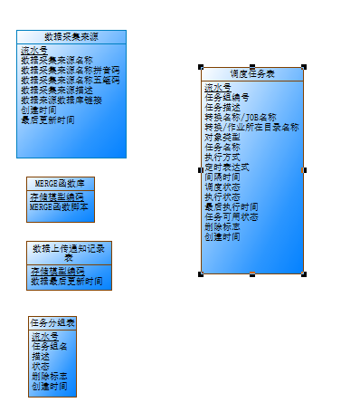
图4.1.2

表结构设计
    - 数据采集来源（GWC_DC_DATASOURCE）
名称 | 代码 | 数据类型 | 主要的 | 注释
流水号 | ID | NUMBER(19) | TRUE | 流水号
数据采集来源名称 | NAME | VARCHAR2(64) | FALSE | 数据采集来源名称
数据采集来源名称拼音码 | PYM | VARCHAR2(64) | FALSE | 数据采集来源名称拼音码
数据采集来源名称五笔码 | WBM | VARCHAR2(64) | FALSE | 数据采集来源名称五笔码
数据采集来源描述 | DESC | VARCHAR2(256) | FALSE | 数据采集来源描述
数据来源数据库链接 | DBLINK_NAME | VARCHAR2(512) | FALSE | 数据来源数据库链接,即DBLINK的名字
创建时间 | CREATETIME | DATE | FALSE | 创建时间
最后更新时间 | UPDATETIME | DATE | FALSE | 最后更新时间

    - MERGE函数库（GWC_MERGE_FUNCTION）
名称 | 代码 | 数据类型 | 主要的 | 注释
存储模型编码 | STORAGE_CODE | VARCHAR2(64) | TRUE | 存储模型编码
MERGE函数脚本 | MERGE_SCRIPT | CLOB | FALSE | MERGE函数脚本

    - 数据上传通知记录表（GWC_DATAUPLOAD_NOTIFY）
名称 | 代码 | 数据类型 | 主要的 | 注释
存储模型编码 | STORAGE_CODE | VARCHAR2(64) | TRUE | 存储模型编码
数据最后更新时间 | UPDATE_TIME | DATE | FALSE | 数据最后更新时间

    - 任务分组表（ETL_TASKGROUP）
名称 | 代码 | 数据类型 | 主要的 | 注释
流水号 | TGROUP_ID | NUMBER(19) | TRUE | 任务分组ID
任务组名 | TGROUP_NAME | VARCHAR2(64) | FALSE | 任务组名称
描述 | TGROUP_DESCRIBE | VARCHAR2(1024) | FALSE | 任务组描述
状态 | TGROUP_STATUS | CHAR(1) | FALSE | 0-未启动，1-正常运行，2-发生故障

    - 调度任务表（ETL_SCHEDULE_TASKS）
名称 | 代码 | 数据类型 | 主要的 | 注释
流水号 | TASK_ID | NUMBER(19) | TRUE | 任务执行计划ID
任务组编号 | TGROUP_ID | NUMBER(19) | FALSE | 任务所属组别ID
任务描述 | TASK_DESC | VARCHAR2(1024) | FALSE | 任务描述
转换名称/JOB名称 | OBJECT_NAME | VARCHAR2(512) | FALSE | 任务要执行的Kettle转换或作业的名称
转换/作业所在目录名称 | OBJECT_DIR | VARCHAR2(512) | FALSE | 任务要执行的转换/作业所在目录路径
对象类型 | OBJECT_TYPE | CHAR(3) | FALSE | Kettle对象类型 ktr-转换, kjb-作业
任务名称 | TASK_NAME | VARCHAR2(64) | FALSE | 任务名称
执行方式 | EXECUTE_TPYE | CHAR(1) | FALSE | 任务调度类型 1-间隔执行, 2-定时执行
定时表达式 | CRON_EXPRE | VARCHAR2(32) | FALSE | 定时执行表达式
间隔时间 | INTEVEAL_NUM | INTEGER | FALSE | 间隔时间(分钟)
调度状态 | TASK_STATUS | CHAR(1) | FALSE | 任务调度状态 1-停止调度, 2-已启动调度
执行状态 | RUN_STATUS | CHAR(1) | FALSE | 任务运行状态 0-未运行, 1-正在运行, 2-运行故障
最后执行时间 | LAST_RUN_DATE | DATE | FALSE | 任务上次执行时间
任务可用状态 | ENABLE_STATUS | CHAR(1) | FALSE | 任务可用状态 0-启用, 1-禁用

效果图设计
    - 采集调度任务列表
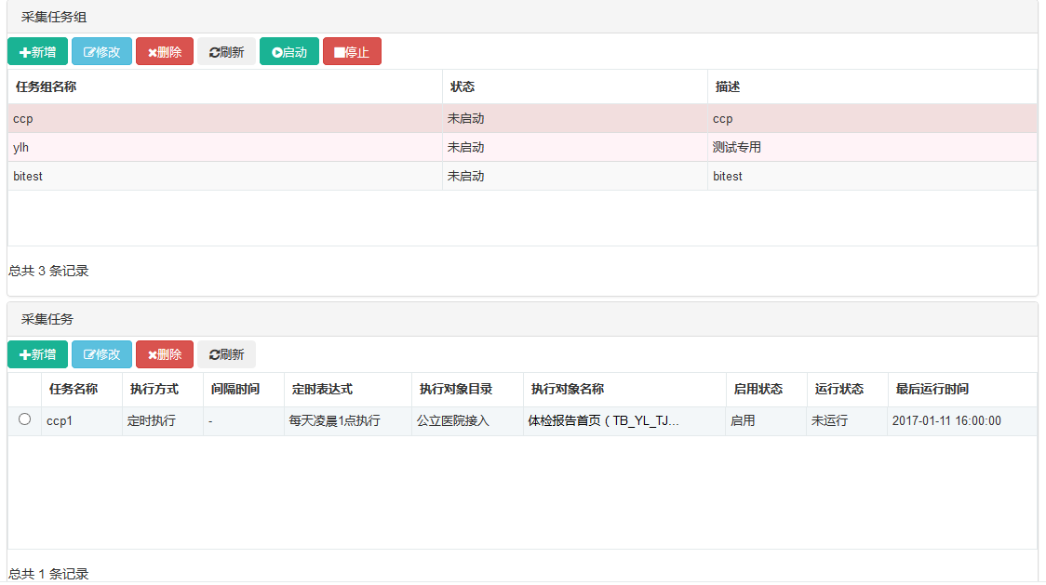
图4.1.3
    - 新增采集任务组
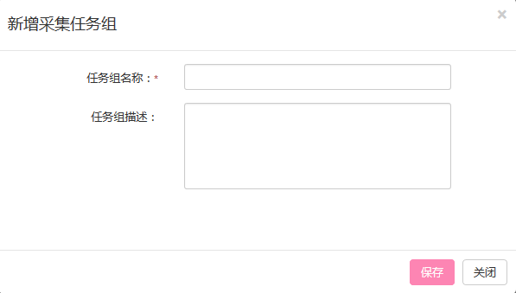
图4.1.4
    - 新增采集任务
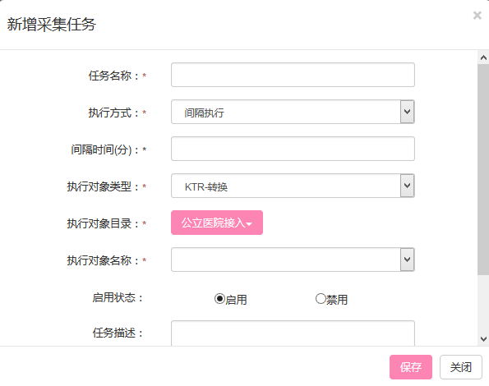
图4.1.5

采集日志管理（ETL-002）

用例分析
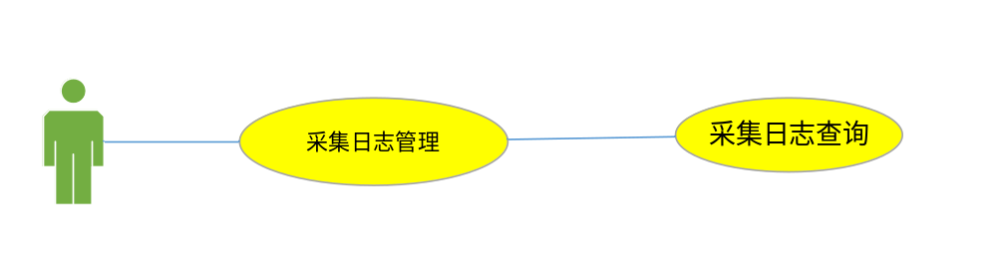
图4.2.1
如图4.2.1所示，在数据采集过程中，记录每个采集任务下转换和作业的详细日志。提供采集日志的查询功能。

业务流程
    - 选择查询时间的开始时间、结束时间的日期控件，点击“搜索”按钮，则将对应日期内的采集日志展示出来。
    - 选中任务名，点击采集日志下的“详情”按钮，即可弹窗展示该任务的日志详情；
    - 选中任务名，点击采集日志下的“步骤详情”按钮，即可弹簧展示该任务的步骤详情；

概要类图
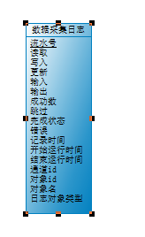
图4.2.2

表结构设计
    - 数据采集日志（GWC_DC_LOG）
名称 | 代码 | 数据类型 | 主要的 | 注释
流水号 | ID | NUMBER(9) | TRUE | 流水号
读取 | LINES_READ | NUMBER(11) | FALSE | 读取
写入 | LINES_WRITER | NUMBER(11) | FALSE | 写入
更新 | LINES_UPDATE | NUMBER(11) | FALSE | 更新
输入 | LINES_IMPORT | NUMBER(11) | FALSE | 输入
输出 | LINES_OUTPUT | NUMBER(11) | FALSE | 输出
成功数 | SUCCESSCOUNT | NUMBER(9) | FALSE | 成功数
跳过 | LINES_SKIP | NUMBER(11) | FALSE | 跳过
完成状态 | STATUS | CHAR(1) | FALSE | 完成状态,0-完全成功，1-非完全成功
错误 | LINES_ERROR | NUMBER(11) | FALSE | 错误数
记录时间 | WRITE_TIME | Date | FALSE | 记录时间
开始运行时间 | START_TIME | Date | FALSE | 开始运行时间
结束运行时间 | END_TIME | Date | FALSE | 结束运行时间

效果图设计
    - 采集任务日志列表
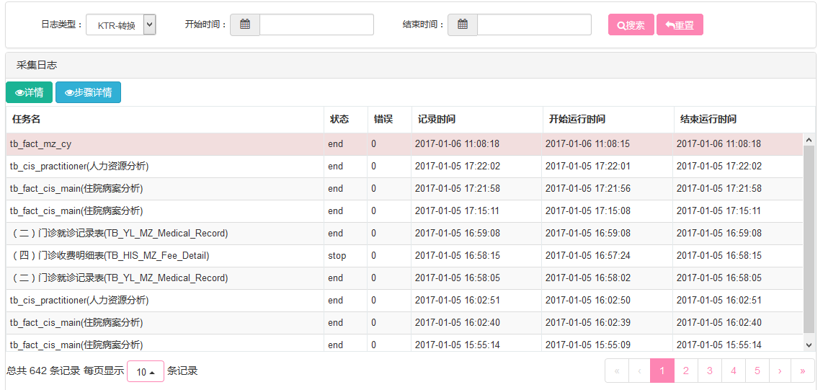
图4.2.3
    - 采集任务详情
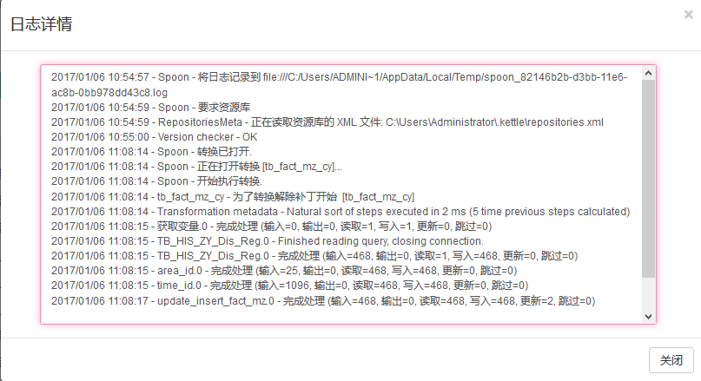
图4.2.4
    - 新增采集任务
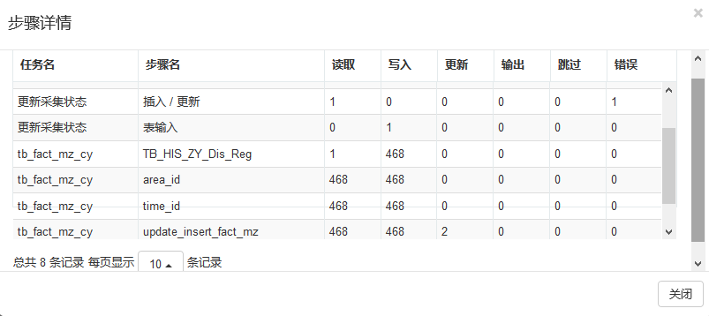
图4.2.5

数据库结构设计

设计原则
该产品的数据库设计遵循以下原则：
1. 用序列（Sequence）唯一标识一条记录，表格之间除了非常明显的主从表关系（如：基本代码表和代码详细信息表）不采用外键约束；
2. 数据库对象命名及对象中的各属性命名遵照公司制定的统一规范。

数据库环境说明
数据库：My SQL。

数据库命名规则
参考公司数据库统一命名规范文档。

物理存储
本产品采用关系型数据库——innodb存储引擎。

数据备份与恢复

数据备份策略
    - 综合几种备份方法：每周做完全备份、每日做差异备份、每小时做日志备份；
    - 使用多个备份设备：系统及数据库存储于RAID磁盘列阵等高速且安全的存储设备。

具体实施方法
    - 服务器双机热备份
两台服务器采用相同的配置，安装相同的操作系统和数据库系统，运用某种备份软件，实时将主服务器的数据备份到从服务器上，它的优点是：从服务器与主服务器 数据实时同步，主服务器无法正常运行时，从服务器可以接替工作。
    - 数据异地备份
定时备份，数据库服务器上存放所有数据，定时将数据库备份到一台机器的硬盘上，如果服务器数据库出现问题，将备份的数据库恢复回去， 覆盖服务器的数据库。

Kettle工具

资源库
资源库是用来保存转换任务的，用户通过图形界面创建的的转换任务可以保存在资源库中。资源库可以使多用户共享转换任务，转换任务在资源库中是以文件夹形式分组管理的，用户可以自定义文件夹名称。资源库有两种形式，如下图所示：
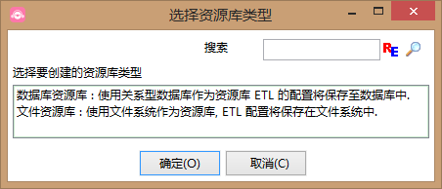
一、数据库资源库，即保存在各种常见的数据库资源库类型，用户通过用户名/密码来访问资源库中的资源，默认的用户名/密码是admin/admin和guest/guest。
二、文件资源库，保存在服务器硬盘文件夹内的资源库类型，此类型的资源库无需用户进行登录，直接进行操作。
当然，资源库并不是必须的，如果没有资源库，用户还可以把转换任务保存在xml文件中。为了方便管理，建议用户建立并使用数据库类型资源库。
温馨提示：
一、在删除资源库中单个内容时，不会提示“是否确定需要删除”，需要特别谨慎使用删除功能。
二、win7系统下，“文件资源库”类型资源库创建文件夹后，无法删除文件夹。
三、“数据库资源库”类型资源库虽然有需要用户和密码进行登录，但目前还没有相应的权限控制。

资源库的创建
  - 启动kettle：选择执行【Spoon.bat】，如图4.1.2所示：
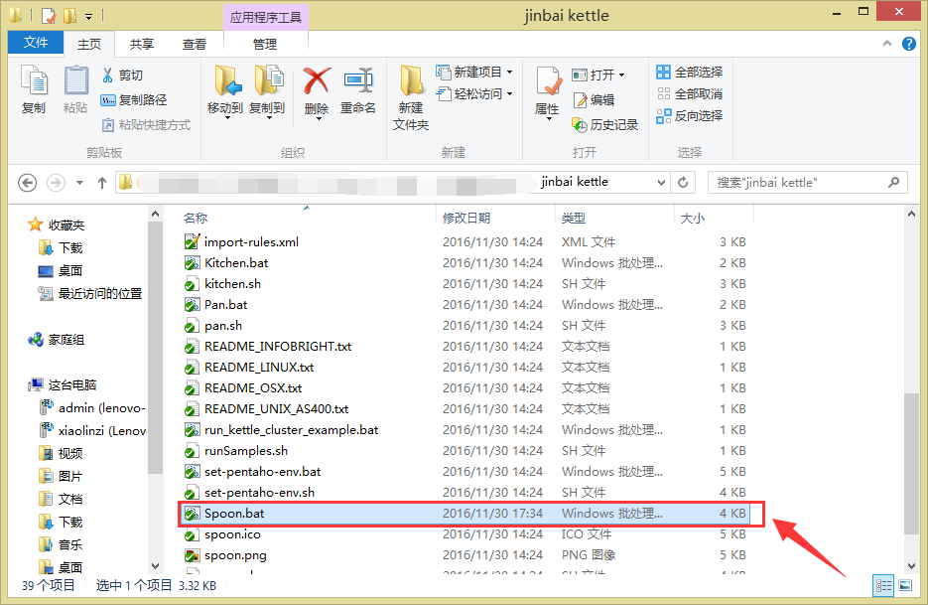
  - 连接资源库：
    - 选择工具，数据库，连接，如下图所示：
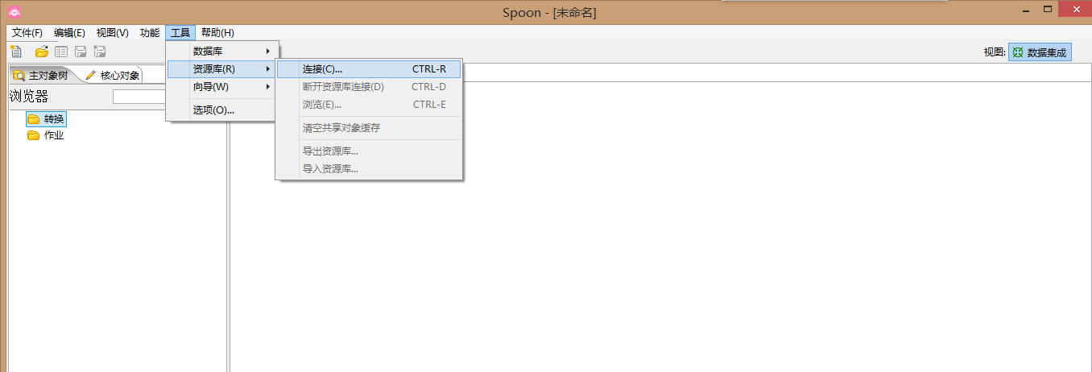
    - 弹出“资源库连接”窗口，点击符号【+】，如下图所示：
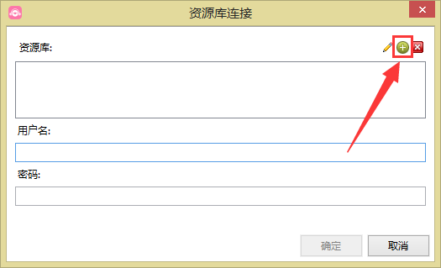
    - 弹出“选择资源库类型”窗口，选择数据库资源库，点击【确定】。如下图所示：
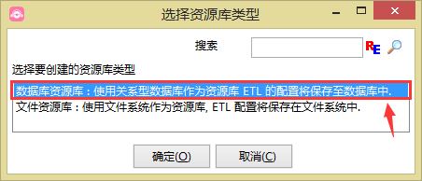
    - 弹出“资源库信息”窗口，选择【新建】，如下图所示：
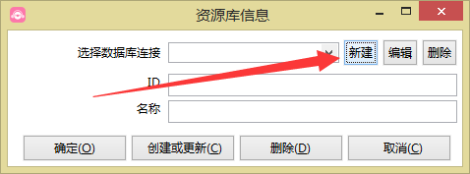
    - 弹出“资源库信息”窗口，选择【新建】，如下图所示：即出现数据源连接弹窗，在弹窗输入对应信息（红色框部分）
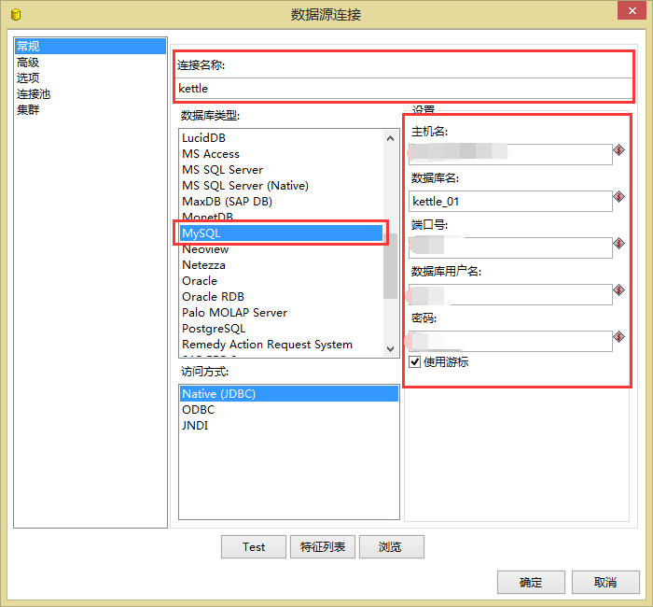
    - 选择【选项】，新增一条参数，参数名为characterEncoding，值为gbk。如下图所示：
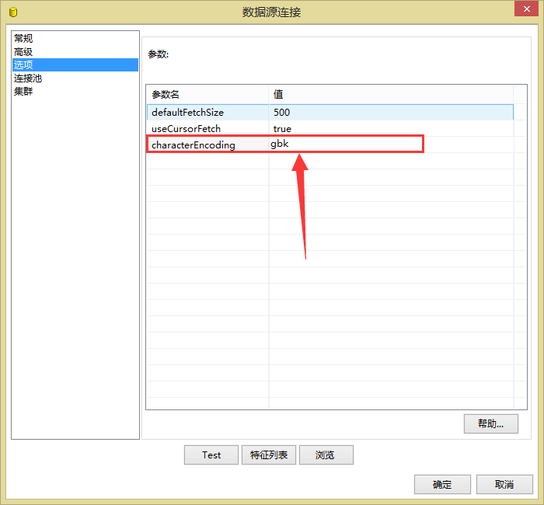
    - 此时可点击【Test】进行测试，判断是否成功连接。成功即选择确认，如图4.1.8所示。否则检查对应配置信息是否正确。
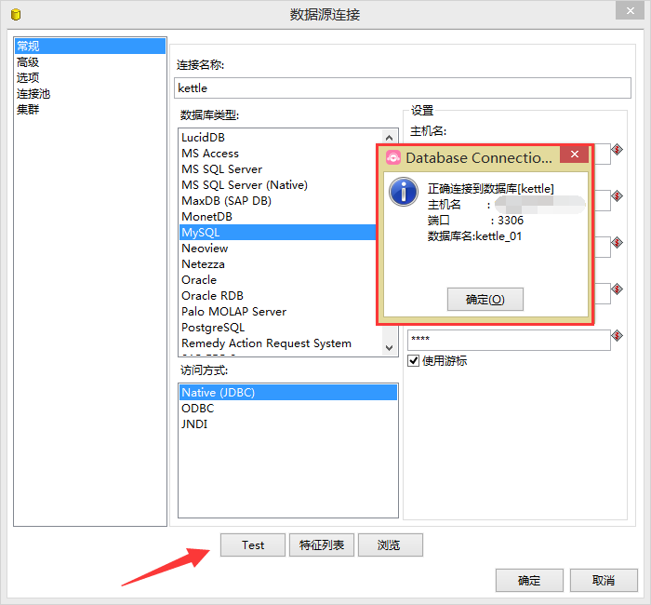
    - 在资源库信息填入对应信息，如下图所示，点击【创建或更新】。
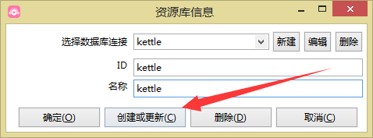
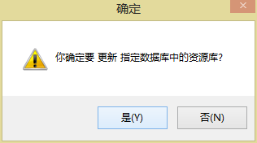

如下图所示，选择【是】：
如下图所示，选择【是】：
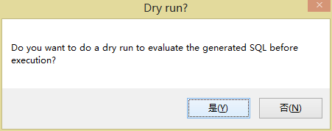
    - 等待几秒后，点击执行，出现简单sql编辑器，如下图所示。点击【执行】。
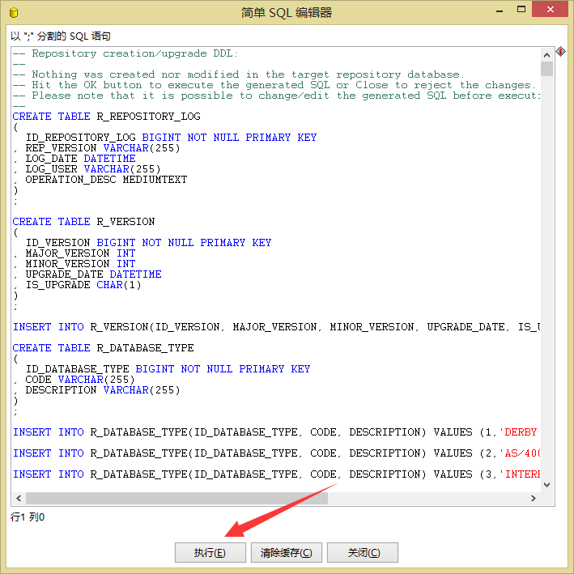
当执行完成后，将返回执行结果。确定并关闭后，回到资源库信息，选择确定，返回资源库连接。
- 进入采集工具管理界面
  - 在资源库连接中填入用户名和密码（默认均为admin），如下图所示，点击确认，即可进入采集工具主页面：
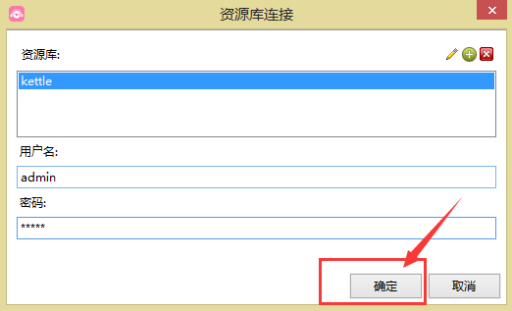

注意：SqlSerevr需要拷贝脚本到数据库上，替换bit类型的值‘Y’/‘N’后执行SQL语句。
其他支持‘Y’/‘N’数据库可以直接点击“执行”按钮执行。
在弹出的“简单SQL编辑器”窗口中，点击“执行”按钮，执行相应的资源库创建脚本。（用户可以查看这些脚本具体是进行了什么操作：创建了42张表，并插入了一些相关信息数据，如R_USER表里插入了admin和guest两个用户的信息，这两个用户也是该资源库的登录用户，想深入研究资源库的用户可以并一步去了解相关内容）
在“资源库信息”窗口，填写资源库的名称和描述，然后点击“确定”按钮。
温馨提示：建议使用英名，因为使用中文容易出现乱码，而使得退出后，下次登录资源库时无法找到相应的配置，遇到此类情况，可根据下一章节“资源库名称乱码问题解决方法”进行相关修改设置。
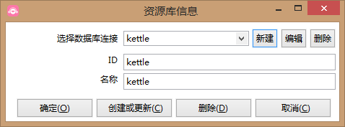

在“资源库连接”窗口，选择刚才创建的资源库“kettle”，填写用户名和密码，新建的资源库的默认用户和密码有两个，admin/admin和guest/guest，然后点击“确定OK”按钮，即可登录资源库。

修改密码
为了资源库的安全，我们需要修改资源库用户的登录密码，“工具” (“资源库”(“浏览”，可以使用快捷键CTRL + E。
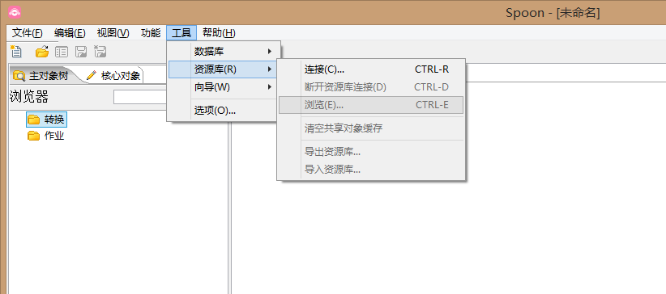
选择“安全”选项卡，然后选择需要修改的用户再点击编辑按钮
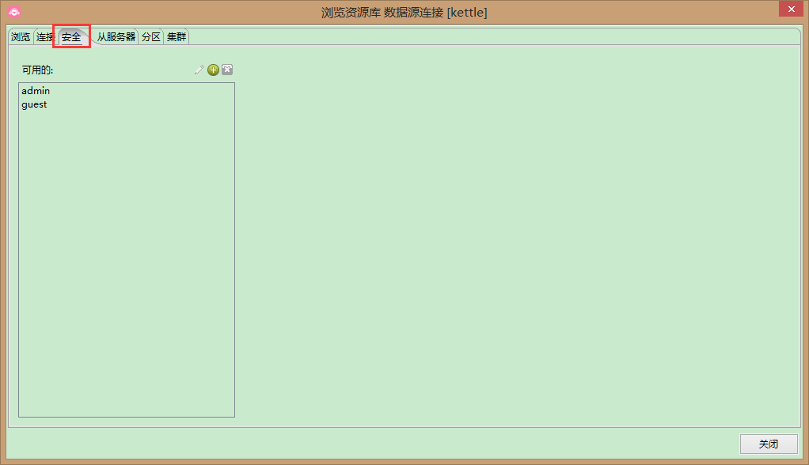
填写新密码，然后点击“确定”按钮即可完成用户密码的修改
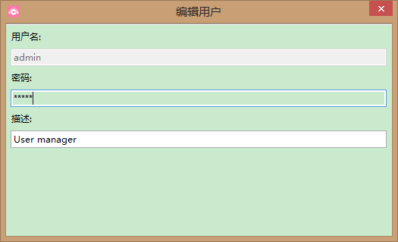

导入/导出资源库
将本地（转换、作业或其他）文件导入到资源库里
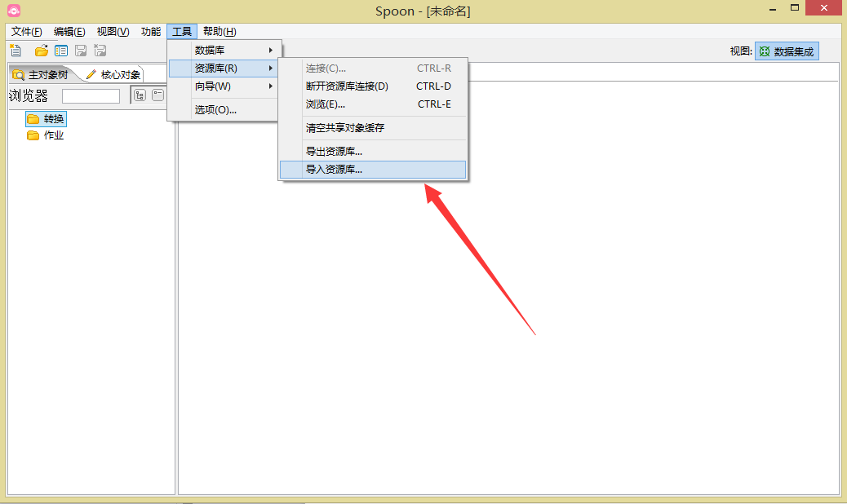
导入资源库不会自动改变转换的路径到资源库目录，需要手动设置，如下：
双击作业项打开转换设置界面
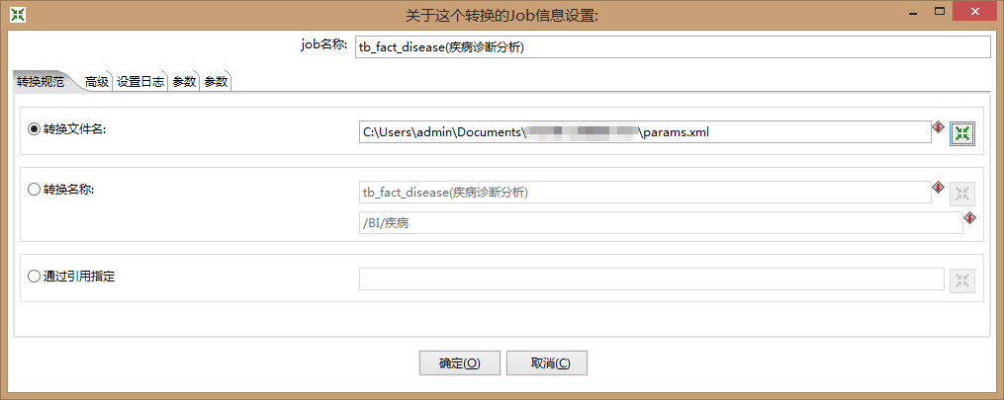
上图是引用本地文件的路径，需改为：
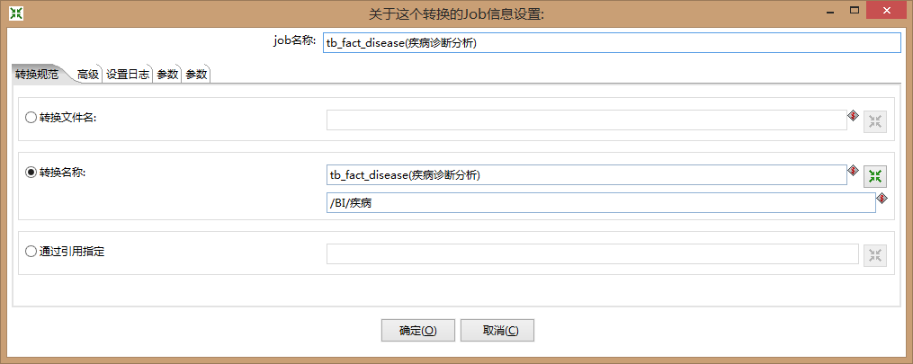

删除、重命名资源库里的作业、转换
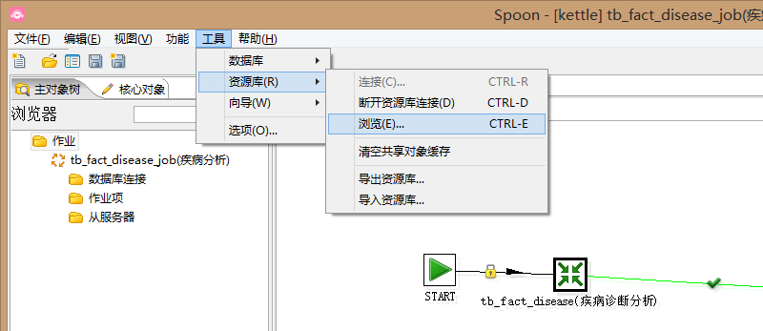
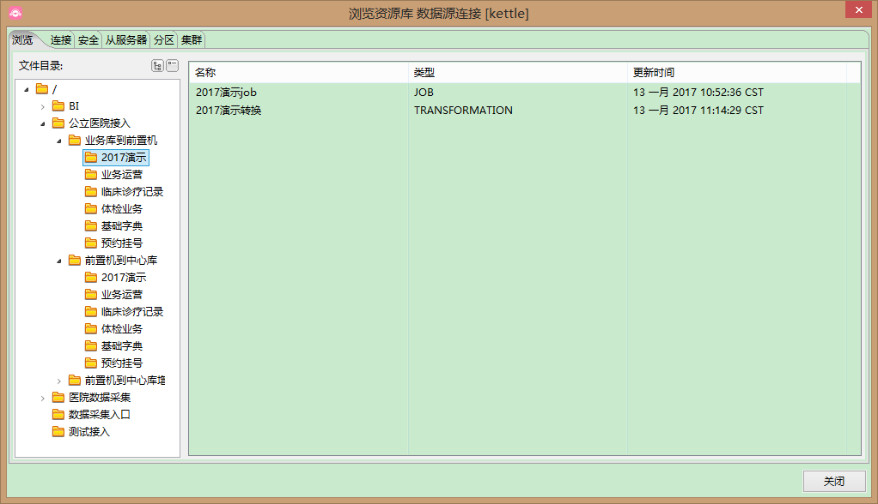

选择作业或转换，右键
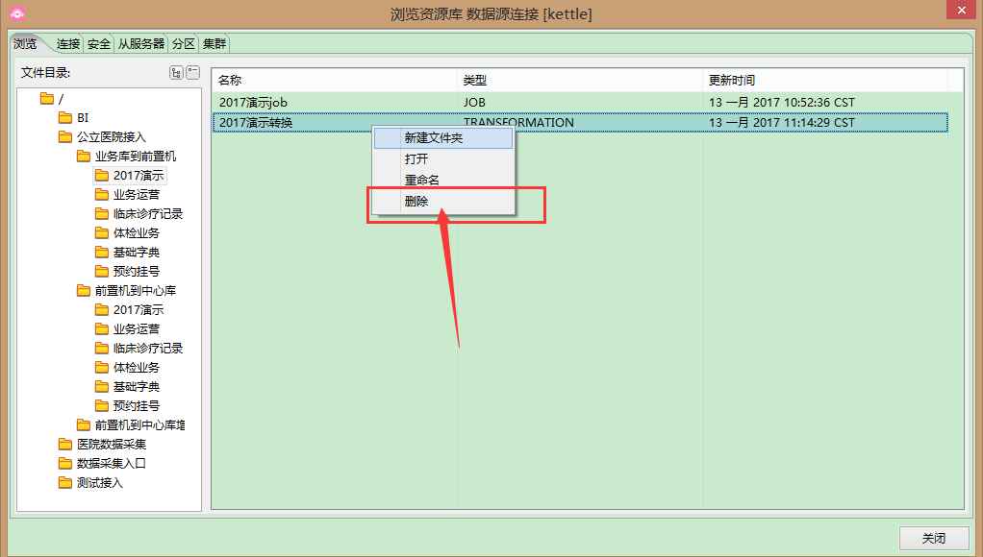

资源库名称乱码问题解决方法
如果在创建资源库时，名称使用的是中文，容易出现乱码或者出现异常报错等情况
情况一、乱码
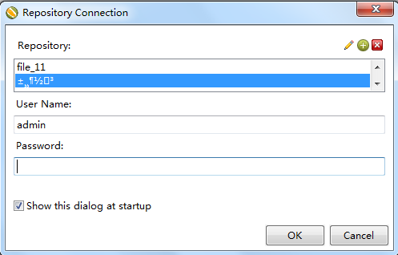

情况二、异常，并且无法显示资源库
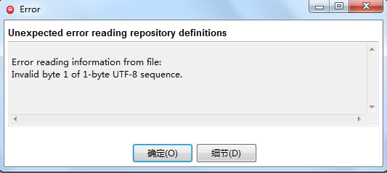
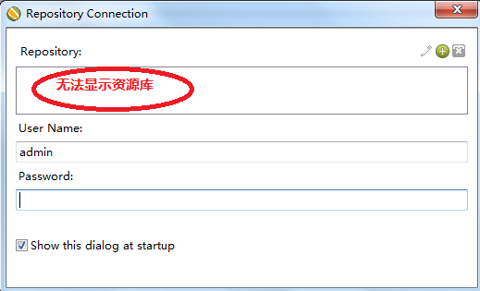
解决方法：根据以下路径“c:\Documents and Settings\<username>\.kettle\repositories.xml”文件，打开后找到乱码内容，如下图所示，把乱码删除后修改成中文即可。
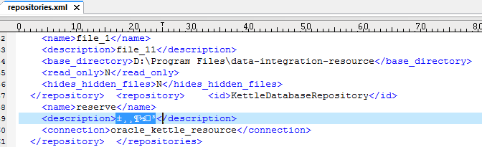

运行日志
转换运行日志有4张表，JOB日志有3张表，可根据需要设置自己所需日志表和表字段，这些表的表名称和表字段可以根据需要进行修改，为了统一管理，建议把表名称和表字段固定。
日志类型 | 日志表名称 | 日志内容
转换 | LOG_TRANS_STEP | 转换的各个步骤执行结果
转换 | LOG_TRANS_PERFORMANCE | 转换的性能日志
转换 | LOG_TRANS_CHANNEL | 转换的各个渠道执行结果
转换 | TRANS_LOG | 转换的执行结果
JOB | LOG_JOB_ENTRY | JOB的接口执行结果
JOB | LOG_JOB_CHANNEL | JOB的各个渠道执行结果
JOB | JOB_LOG | JOB的执行结果

转换运行日志
打开转换，设置转换运行日志，方法有三种
一、编辑 → 设置 → 日志
二、右键 → 转换设置 →日志
三、快捷键CTRL+T → 日志

JOB运行日志
打开JOB，设置JOB运行日志，方法有三种
一、编辑 → 设置 → 日志
二、右键 → 作业设置 →日志
三、快捷键CTRL+J → 日志

